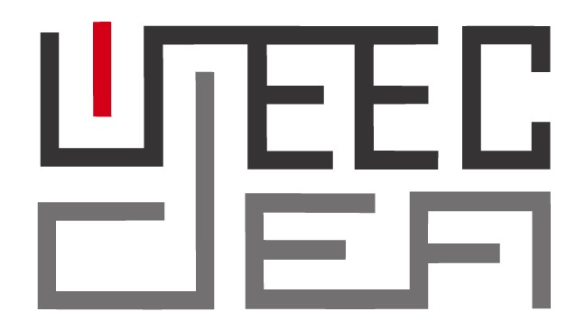

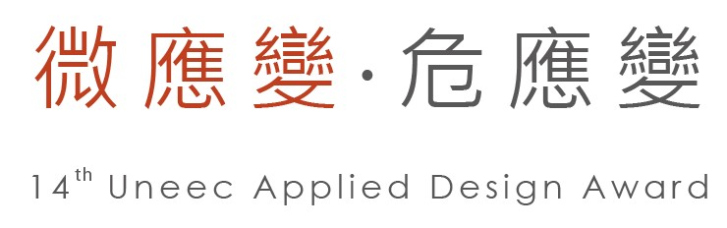

指導單位-台灣創意設計中心、中國生產力中心、工業技術研究院

主辦單位-晟銘電子科技股份有限公司

協辦夥伴-中華民國工業設計協會、台灣設計聯盟、中華民國設計師協會

La Vie雜誌、浩漢設計公司、Dechnology

競賽主題
微應變.危應變
設計就是為了解決改善人類的需求與問題，期透過設計讓生活更安心自在!

生活中難免會遇到無預警的突發狀況，處於這種情境考驗著我們臨危的應變力，面對不可知的未來，我們應該重新思考看待世界與問題的方式，回歸自己去思考曾有或想像相應的情境該如何微應變，讓轉機出現轉危為安。

競賽範圍
沒有任何類別的限制，以「應用」為主軸，將主題轉化為設計的方法，設計出任何可能的消費性產品。

競賽說明
14th晟銘盃將以前進國際舞台為目標，佳作以上得獎作品可自行角逐2021 Red Dot Design Award，得獎者將另獲晟銘盃特別賞之贊助獎勵，期讓參賽者有延續的發展與國際各界設計師同台競逐The best Award的機會，培養新銳設計師國際觀同時關注全球的趨勢需求，讓世界共同見證亞洲人才創意的能量。
我們亦將持續以「應用」為主軸去落實培育創意人才的理念，並以寛廣的主題引導”設計”解決環境與需求的問題; 為了呼應環境保護、減少資源浪費，我們持續以”e化推動創意綠化”，進行e化平台收件與評選，期能藉此抛磚引玉共同實踐綠化。

參賽資格
- 不限國籍，不分年齡，凡喜愛設計創作之個人、團隊皆可。
- 參賽作品件數不限，以個人方式參加亦可同時參加其他團隊。
- 團隊方式報名者需指定一人為團隊代表人，人數以4人為限。

報名辦法

一律採線上報名，參賽者須在晟銘盃官方網站http://uada.uneec.com申請專屬帳號。
曾報名申請過晟銘盃專屬帳號者，請以原有之帳號與密碼登入。
評審委員 邀請國內設計專家學者5名，擔任評選委員。

評選標準
初  賽 | 創意設計 | 40% | 決  賽 | 創意設計 | 40%
初  賽 | 可 行 性 | 30% | 決  賽 | 可 行 性 | 25%
初  賽 | 完 整 性 | 30% | 決  賽 | 完 整 性 | 25%
初  賽 |  |  | 決  賽 | 簡報表現 | 10%

程序與時程
線上報名 | 即日起~2020/11/23止 | 資格不限、歡迎團體
作品上傳 | 2020/11/23止 | 件數不限
初賽初選 | 2020/11/26~11/29 | 線上評選、入選30件
入選送件 | 2020/11/30~12/07 | A3作品圖*3、光碟
初賽複選 | 2020/12/10 | 入圍20件
網路票選 | 2020/12/11~23 | 票選入圍作品
決賽評選 | 2020/12/23 | 免送模型、簡報評選
頒獎典禮 | 2021/01/08 | 公佈成績、頒獎
※附註：如有變更請依照晟銘盃官方網站最新公佈資料為主。

獎勵獎項
評選獎項 | 獎金/獎品 | 名額
大 賞 | 現金獎200,000元/ 獎座/ 獎狀 | 1
金 賞 | 現金獎100,000元/ 獎座/ 獎狀 | 1
銀 賞 | 現金獎 50,000元/ 獎座/ 獎狀 | 1
銅 賞 | 現金獎 30,000元/ 獎座/ 獎狀 | 2
佳作賞 | 現金獎10,000元/ 獎狀 | 5
入圍賞 | 現金獎3000元/ La Vie雜誌一年 | 10
特別賞 | 現金獎30,000元 | 10
指導賞 | 大賞3萬元 / 金賞~銅賞 1萬元  獎狀 | 5
- 得獎、入圍作品與頒獎典禮活動紀錄，將刊載於2021年02月La Vie雜誌。
- 指導賞-銅賞以上得獎者(組)是在校學生，將頒贈該獎給指導教授，以茲感謝。
- 特別賞-佳作賞以上得獎者自行報名角逐2021Red-Dot Design Award有得獎者得另頒3萬元
贊助獎金。
- 獎項由評審會議視該屆參加作品水準議定，必要時以從缺或增加名額辦理，獎金得視實際情況作彈性調配，若有從缺則該獎金將由主辦單位或評審決定或分配到其他獎項，以不超過原獎金總額為限。(所得稅依財政部現行規定辦理)。

人氣票選
票選獎項 | 獎金/獎品 | 名額
人氣賞 第1名 | 現金獎10,000元+獎狀 | 1
人氣賞 第2名 | 現金獎 5,000元+獎狀 | 1
人氣賞 第3名 | 現金獎 3,000元+獎狀 | 1
※邀請歷屆參賽者共同參與20件入圍決賽作品票選活動，共取3名，期間自2020/12/11~23止。

繳交文件及作品審查
初賽作品上傳 2020/11/23止
請於2020/11/23日台灣時間晚上10:00前將作品上傳到官方網站http://uada.uneec.com。
1. 上傳作品圖共3張並於系統中填寫作品資料表1式
1.1產品立體圖一張，具體表達產品外觀之圖面。
1.2情境示意圖一張，具體表達產品情境應用之圖面(含:目標市場/功能說明)。
1.3比例尺寸圖一張(如組合圖、透視圖等)可完整表達產品比例、大小及機構之圖面。
1.4填寫作品資料表一張(作品名稱、創意說明與功能特色等，各250~500字內)。
2. 上傳檔案前請自行壓縮，單一圖檔勿超過3MB，檔案格式為(JPG. PNG. BMP. GIF)
寬1190 x高840像素並請保留好原始檔案。
3. 作品裡不得出現任何可能影響評審公平性之文字、符號或記號等，僅能出現輔助作品解說之文字。

初賽入選送件 2020/12/07止
初審初賽階段評審委員將評選出30件作品進入初賽複選。
入選者請繳交-創作圖稿×3、作品原始檔×3。
1.三張創作圖稿一律以彩色列印於 A3紙上並裱於同尺寸厚紙板上(1mm*420mm*297mm)。
以上所有作品圖面上皆須依規定標貼參賽序號(貼於圖面右下角)，不得另有其他標註。
2.作品原始檔(3張設計稿原始檔) 請於指定日期內上傳到指定FTP位置，
檔案格式:可被編輯(如：.psd、.ai 等) ，圖上有文字者請先轉外框。
※裱板寄送時請確實檢查，凡資料不全、不符合上述規定或作品圖稿未能完整表現，主辦單位有權視情況不予以採用。

決賽入圍送件 2020/12/21 止
1.初審階段評審委員將評選出最優秀的20件作品進入決賽。(※免交模型)
2.決賽的入選者需於決審當日派員至主辦單立指定地點作5分鐘的簡報與3分鐘答詢，無法出席之境外參賽者可提供模擬現場簡報影片檔案代替(檔案格式: DVD、VCD、MP4等)。答詢得以Line、wechat等進行線上即時答詢。
3.簡報內容須含：
3.1作品名稱、設計者、報告人
3.2主題應用說明、可行性分析
3.3創作特點介紹(創作發想、特殊結構、功能說明)
※以上3.1~3.3皆需製作成簡報檔案(ppt.)並於簡報時同步播放使用。
4.簡報檔案需於2020/12/21前上傳至指定FTP位址中，※決賽當日無法親自出席之境外參賽者必需將上述簡報檔案及錄製之現場模擬簡報影片檔等一併於指定日前上傳。
注意事項與聲明
- 凡參賽作品必須為參賽者自行創作設計之作品，且無任何抄襲或仿冒情事者，曾參加其他國內外相關設計競賽之得獎作品者亦將不具參賽資格。
- 參賽者應尊重智慧財產權，未經授權勿使用他人商標，如有侵權或違法，與本公司無涉，參賽者應自負相關責任。
- 參賽作品若有部分雷同的內容或被舉發，將由評審團專業判定議決(決賽前由初賽評審團議定，決賽後、頒獎典禮前由決賽評審團議定，頒獎典禮後即不再受理相關事宜)，參賽者同意尊重評審委員會之決議與評審結果，絕無異議。
- 主辦單位若發現參賽作品有違反本比賽規則所列之規定者，得取消其參賽資格，若為得獎作品，得追回已頒發之獎項及獎金並公告之。若造成第三者之權益損失，參賽者應自負完全法律責任，不得異議。
- 參賽作品與文件需於規定日期限前送達主辦單位指定收件處，若繳交參賽作品不齊全或不符合規定者，主辦單位有權不予收件，亦無退回義務。
- 得獎者有義務配合出席參加主辦單位舉辦之頒獎典禮或媒體採訪活動，無故不參加者主辦單位有權視情況取消其得獎資格。
- 所有參賽作品得於活動結束後，依公告申請作品領回事宜，逾期未領回者，主辦單位將逕行處理，參賽者不得異議，但主辦單位對未獲評選得獎的作品得公開。

智慧財產權
1.參賽者作品之所有權及相關智慧財產權歸各參賽者(原創者)所有。
2.主辦單位建議參賽者在繳交作品前先行向主管機關為相關智慧財產權保護申請事宜，以維護參賽
者之智慧財產權。
3.基於研究及宣傳等需要，各參賽者(原創者)應無條件免費授權主辦單位對所有得獎作品進行修改、
攝影、出版、利用著作、公開展示及發行於各類型態媒體宣傳之權利，各得獎者不得提出異議，並應配合提供相關圖片與資料。
4.作品自公佈得獎日起一年內，主辦單位得就得獎作品所有權及智慧財產權轉讓或授權事宜享有優
先議價權。
5.參賽者(原創者)就得獎作品所有權及智慧財產權欲轉讓或授權他人或量產前，應書面通知主辦單位
並得主辦單位同意。
6.凡報名參加此比賽者(參賽者)，皆已詳閱並充分瞭解本比賽之各項規定及條款要求，並且願意完全
遵守本比賽之各項規定及條款要求。
7.若有任何未盡事宜，依中華民國法律(包括智慧財產權法)辦理之。

徵件單位-晟銘電子科技股份有限公司 – 微應變.危應變 小組
收件地址: 114台北市內湖區民權東路六段27號2樓
電 話: 02-27973999 分機8730~8734
網 址: http://uada.uneec.com email: uada@tw.uneec.com

※本競賽規則，若有變動以網站公佈為准，恕不另行通知

